Światowy Dzień Musztardy – świętuj w pysznym stylu!
Nie tylko parówki czy kiełbaska z grilla idealnie smakują w połączeniu z musztardą. To wyjątkowy produkt, który doczekał się nawet własnego święta. Dokładnie 6 sierpnia obchodzimy Światowy Dzień Musztardy, który warto uczcić wyjątkowymi kreacjami kulinarnymi. Sos o ostrym smaku jest na tyle uniwersalnym składnikiem potraw, że komponuje się idealnie z mięsem, rybami, a także warzywami. Dziś polecamy najlepsze przepisy z musztardowym akcentem od szefa kuchni Knorr. Będzie pysznie!
Musztarda, obecna w kuchni już od początku naszej ery, wywodzi się ze starożytnego Rzymu. Na przestrzeni lat doczekała się wielu wersji smakowych oraz różnego natężenia ostrości. Ma również swoje muzeum. Będąc w USA, odwiedźcie Narodowe Muzeum Musztardy, w którym znajdziecie sosy z terenu Stanów Zjednoczonych oraz 60 krajów, które chętnie wysyłają swoje produkty do twórców tego wyjątkowego miejsca.
Musztardowe mięso z grilla
Musztardę najczęściej kojarzymy z sezonem grillowym, w którym nie może jej zabraknąć na biesiadnych stołach. Mięsa, kiełbaski czy szaszłyki polane tym sosem nabierają oryginalnego wyrazu. Zwolennicy nieco ostrzejszych potraw, mogą z natury łagodne dania doprawić musztardą, zmieniając ich smak na bardziej intensywny. Musztarda, produkowana z gorczycy, ma wiele odmian, z których większość świetnie komponuje się z każdym rodzajem mięsa. Jest też doskonałym składnikiem marynat oraz sosów.
Zapraszając gości na letnie barbecue, nie zapomnijcie o musztardzie. Z pewnością przyda się do stworzenia apetycznych dań, pogłębiając ich smak oraz zmieniając strukturę mięsa. Tradycyjnie przygotowane żeberka, zamarynowane w sosie musztardowym, nabiorą kruchości, a po upieczeniu będą wprost rozpływać się w ustach. Tradycjonalistów, dla których grill jednoznacznie kojarzy się z karkówką, zachęcamy do spróbowania steków. Marynata połączona z dwoma rodzajami musztardy stworzy idealny duet, zmiękczając mięso oraz ułatwiając jego pieczenie. Musztardowe steki z karkówki to pyszna potrawa, która pozwoli delektować się wyrazistym smakiem sosu z każdym kęsem.
Musztardowe steki z karkówki
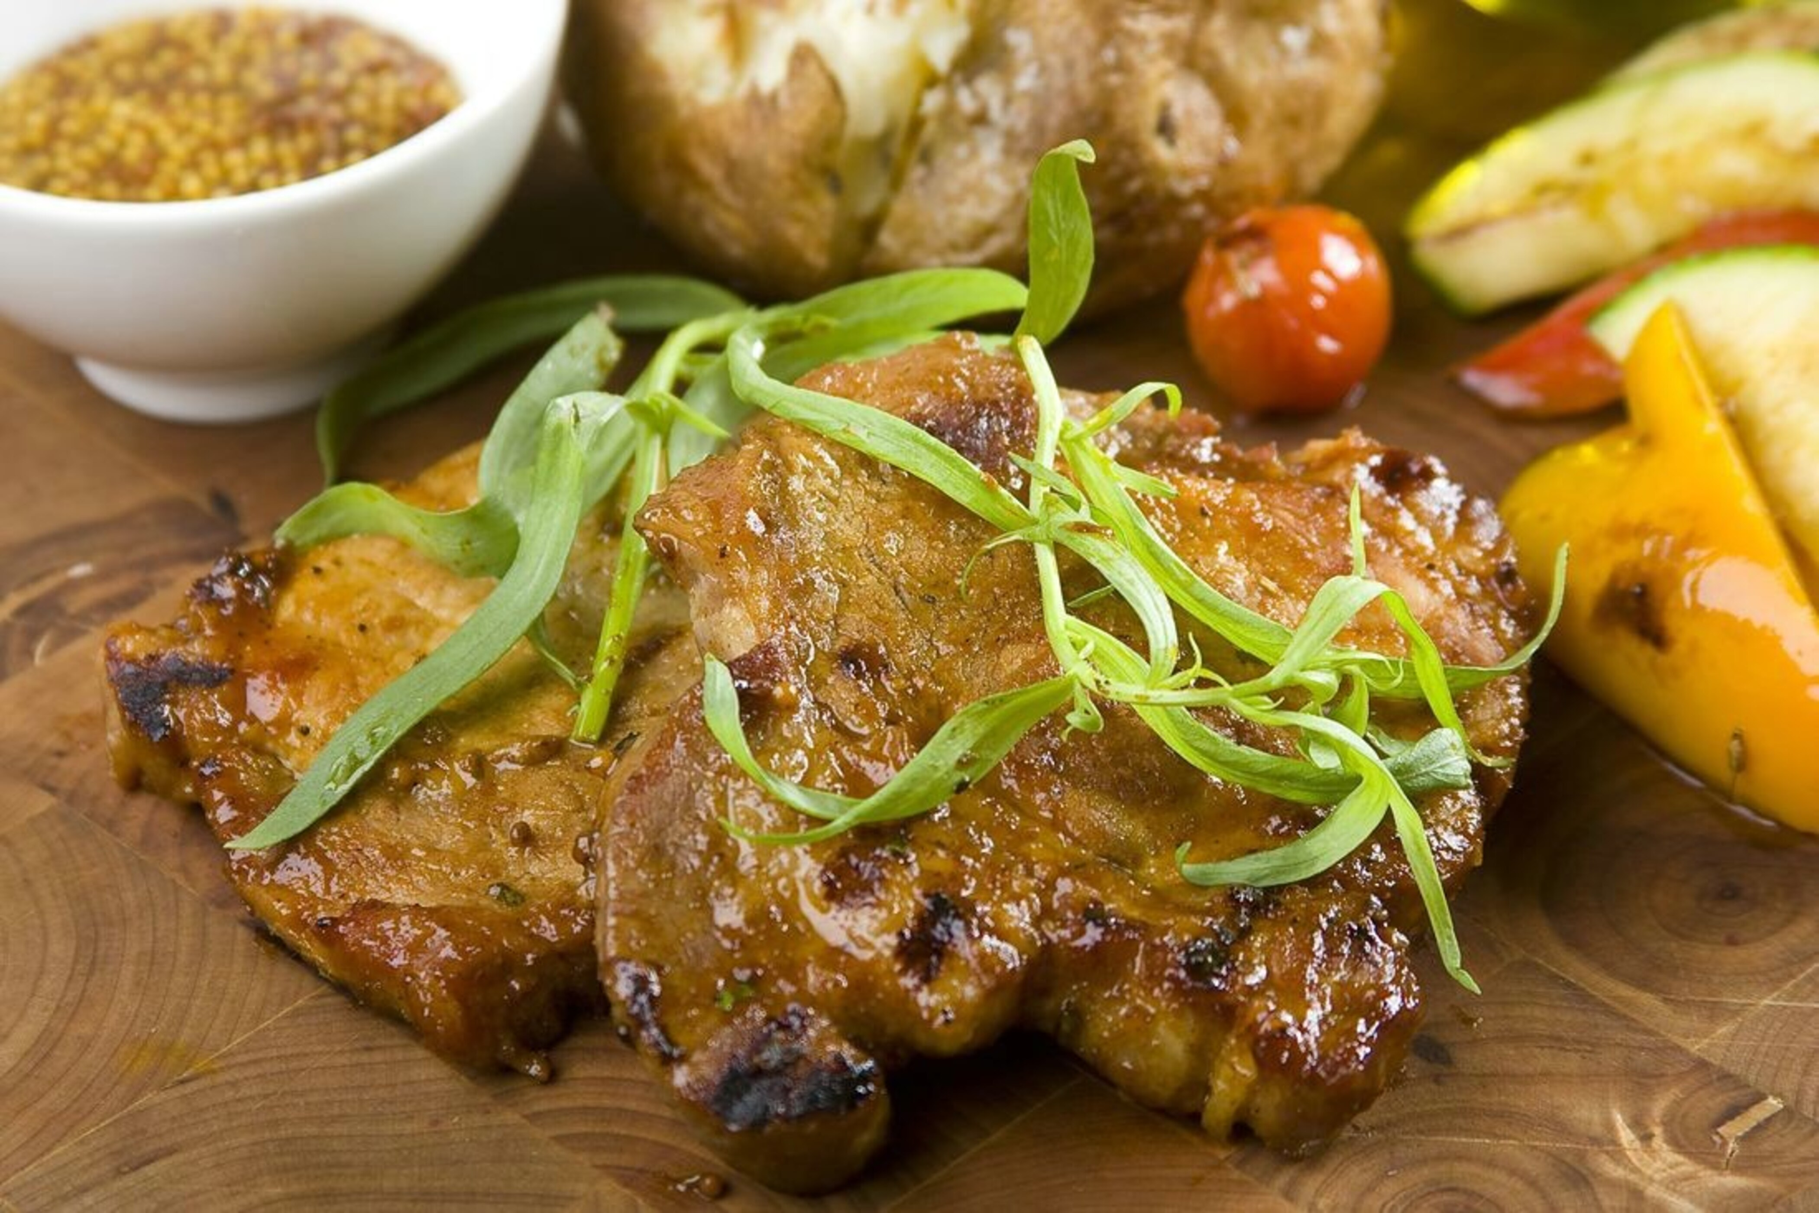
Czas przygotowania: 30 minut
Ilość osób: 4
Składniki:
- 500 g karkówki
- 1 opakowanie Przyprawy do wieprzowiny Knorr
- pół pęczka natki pietruszki
- 3 łyżki musztardy d’jon
- 2 łyżki musztardy francuskiej
- 1 łyżka miodu
- 2 łyżki sosu sojowego
- 4 łyżki oleju
Sposób przygotowania:
- Potnij karkówkę na plastry o grubości 2 centymetrów.
- Wymieszaj w naczyniu olej, posiekaną natkę pietruszki, dwa rodzaje musztardy, sos sojowy, miód oraz Przyprawę do wieprzowiny Knorr.
- Dokładnie posmaruj marynatą mięso i odstaw na co najmniej dwie godziny.
- Grilluj zamarynowane steki na średnio rozgrzanym grillu przez około 7 minut na każdej ze stron. Serwuj z pieczonymi ziemniakami.

Ostre przekąski
Niespodziewana impreza to zwykle pośpiech i uruchamianie pokładów kreatywności kulinarnej, aby przygotować dla gości ciekawe menu. W tym zakresie również nieoceniona jest musztarda. Wystarczą łodygi selera naciowego lub garść świeżych warzyw, zanurzonych w musztardowym sosie. Do jego zrobienia nie potrzebujecie wielu składników – przyda się odrobina pomysłowości i umiejętność łączenia smaków. Sałatka z dipem słodko – ostrym z pewnością zachwyci każdego imprezowicza.
Jeśli macie więcej czasu, warto przyrządzić coś bardziej wymagającego. Musztarda, jak wspomnieliśmy, komponuje się idealnie z niemal każdym daniem. Mięso i warzywa to podstawa, ale warto spróbować także ryb z dodatkiem musztardy, która pogłębi smak potrawy, dodając jej świeżości oraz wyjątkowego aromatu. Organizując imprezę w Światowym Dniu Musztardy, skorzystajcie z propozycji szefa kuchni Knorr, który poleca przepis na wyjątkowe roladki naleśnikowe z łososiem i sosem musztardowym. Palce lizać!
Roladki naleśnikowe z łososiem i sosem musztardowym
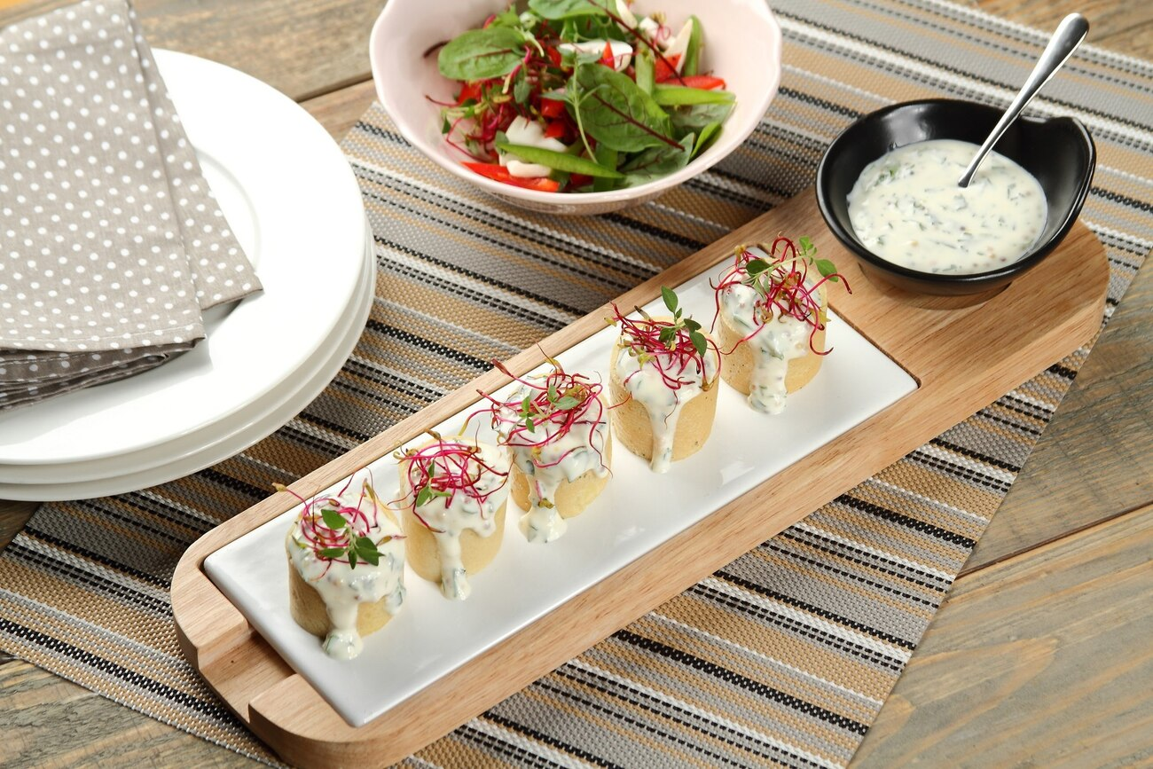
Czas przygotowania: 25 minut
Ilość osób: 6
Składniki:
- 200 g mąki jaglanej
- 50 g mąki pszennej
- 2 jajka
- 250 ml mleka
- szczypta soli
- 5 łyżek oleju do smażenia
- 100 g łososia wędzonego
- 1 opakowanie Sosu sałatkowego koperkowo-ziołowego Knorr
- 2 łyżki serka creme fraiche
- 8 łyżek jogurtu naturalnego
- 1 łyżeczka kaparów
- 1 szczypta Pieprzu czarnego z Wietnamu mielonego Knorr
- 1 garść kiełków buraka
- 1 łyżeczka musztardy francuskiej
- 25 ml soku z cytryny
- pół pęczka natki pietruszki
Sposób przygotowania:
- Zmiksuj ze sobą mąkę, jaja, mleko, sól oraz wodę (ilość według uznania), aż powstanie gładkie ciasto. Naleśniki smaż na rozgrzanej patelni.
- Połącz łososia, serek, jogurt, kapary i pieprz. Dodaj Sos sałatkowy koperkowo-ziołowy Knorr i zmiksuj.
- Usmażone naleśniki posmaruj musem i zawiń jak tradycyjne naleśniki. Zawiń w folię spożywczą i odłoż do lodówki na 30 minut.
- W miseczce wymieszaj pozostałą część jogurtu, sok z cytryny, musztardę oraz posiekaną natkę pietruszki.
- Naleśniki rozwiń z folii, pokrój na roladki o grubości 3 cm. Ustaw je pionowo na półmisku, następnie na każdą roladkę nałóż łyżeczkę sosu i udekoruj kiełkami z buraka.

Musztarda po obiedzie
To popularne przysłowie wymaga drobnej modyfikacji, aby podkreślić rolę musztardy w domowych, kulinarnych kreacjach. Musztarda do obiadu – tak będzie zdecydowanie lepiej. Sos ten można ciekawie skomponować z tradycyjnymi daniami na lunch, które przygotowywaliście do tej pory. Jeśli chcecie nieco odmienić codzienne menu, wzbogacić dobrze już znane potrawy, weźcie na kulinarny warsztat musztardę. Dodana do schabu, polędwicy czy boczku sprawi, że z tradycyjnego posiłku stworzycie zupełnie nowe, oryginalne danie, idealnie wpisujące się w menu lunchowe.
Możliwości w tym zakresie jest bardzo dużo, ponieważ musztarda jest produktem o wielu zastosowaniach. Dzięki różnym odmianom, dopasujecie rodzaj sosu do gatunku przyrządzanego mięsa, a także indywidualnych gustów. Przykładem niech będzie kurczak, który bardzo często gości na naszych stołach. Jego tradycyjne wersje: pieczony, smażony czy duszony w warzywnej potrawce, możecie łatwo wzbogacić o głęboki, musztardowy smak. Osobom lubiącym nieco pikanterii w kuchni i ceniącym łatwość przygotowywania dań, rekomendujemy wyjątkowy przepis na udka w musztardzie pieczone na ostro.
Udka w musztardzie pieczone na ostro
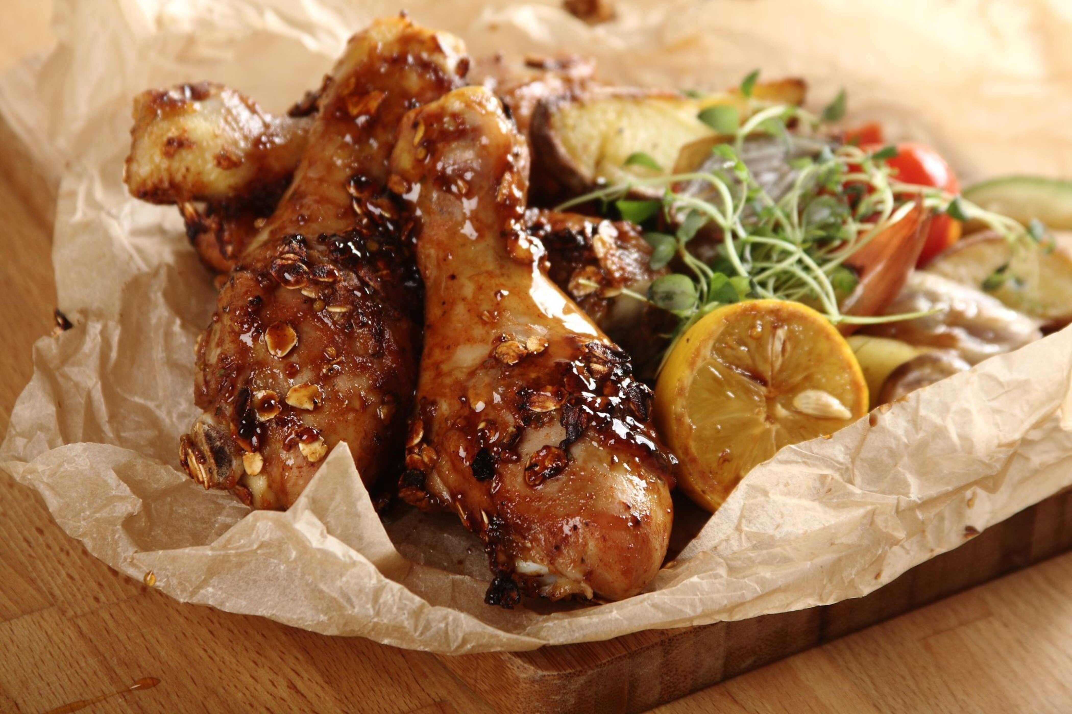
Czas przygotowania: 60 minut
Ilość osób: 4
Składniki:
- 1 kg podudzia z kurczaka
- 4 łyżki Przyprawy do mięs Knorr
- 2 łyżki musztardy francuskiej
- 2 łyżki płatków owsianych
- 1 łyżka miodu
- 2 łyżki mąki
Sposób przygotowania:
- Wymieszaj miód, płatki, musztardę i Przyprawę do mięs Knorr. Dla większej ostrości możesz dodać łyżkę octu winnego i pół łyżeczki ostrej papryki.
- Obtocz mięso w mące i marynacie.
- Wyłóż papierem do pieczenia żaroodporne naczynie. Do tak przygotowanego naczynia przełóż udka i piecz przez około 50 minut pod przykryciem w temperaturze 250˚C. Potem odkryj naczynie i piecz jeszcze przez kolejne 10 minut.

Światowy Dzień Musztardy to wyjątkowa okazja do odkrycia na nowo tego popularnego sosu, który nie musi być jedynie dodatkiem. Szeroka gama odmian musztardy pozwala na komponowanie dań w ciekawy i nowoczesny sposób. Przyprawa idealnie sprawdzi się w sałatkach oraz marynatach do mięs i ryb, a także jako składnik aromatycznego sosu. Zróbcie zatem zakupy, zaplanujcie menu i celebrujcie Światowy Dzień Musztardy! Do dzieła!

Kontakt prasowy:
Joanna Szałasz
specjalista public relations
e-mail: joanna.szalasz@knorr.pl
tel.: +48 536 410 824

